

Schoolondersteuningsplan

2020 - 2023

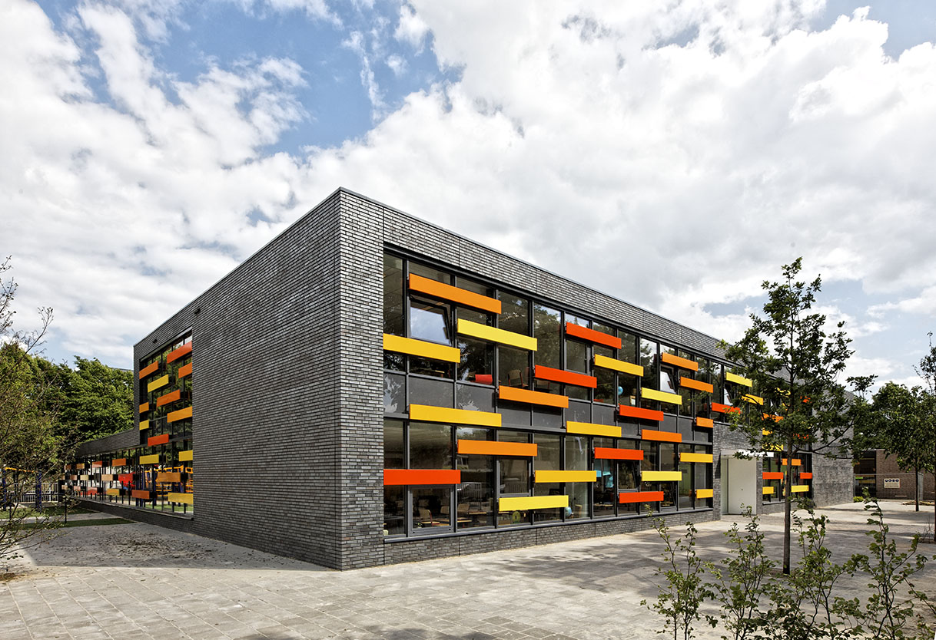

Inrichting van de ondersteuning op

o.j.b.s. De Lichtstraat - Vught.

Voor ouders, kinderen en leerkrachten.

**Inhoud**

|  |  |
| --- | --- |
| Inleiding | 3 |
| Leeswijzer | 4 |
| Hoofdstuk 1: De visie en missie | 5 |
| Hoofdstuk 2: Jenaplan groepsondersteuning  2.1 Interesseren  2.2 Interpreteren  2.3 Organiseren  2.4 Realiseren  2.4.1 De ondersteuningsniveaus  2.5 Reflecteren | 7  8  9  10  12  14  14 |
| Hoofdstuk 3: De Intern Begeleider  3.1 Organogram: de ondersteuning op OJBS De Lichtstraat  3.2 De rollen van de intern begeleider | 15  16  17 |
| Hoofdstuk 4: Passend onderwijs  4.1 Samenwerkingsverband  4.1.1 Missie van het Samenwerkingsverband  4.1.2 Het schoolondersteuningsteam | 18  18  18  18 |
| Hoofdstuk 5: Passend onderwijs bij ons op school  5.1 Passend onderwijs bij ons op school  5.1.1 Basisondersteuning: sterke basis  5.1.2 Extra ondersteuning “Steun waar nodig”  5.1.3 Extra (specialistische) ondersteuning “Speciaal als het moet”  5.2 Samenwerking met interne en externe partners | 19  19  21  21  21  21 |
| Hoofdstuk 6: Passende ondersteuning op de Lichtstraat  6.1 Passende ondersteuning op lezen en spellen  6.2 Passende ondersteuning bij rekenen  6.2.2 Intern rekenonderzoek  6.3 Passende ondersteuning op gedrag en werkhouding  6.4 Passende ondersteuning op meer- en hoogbegaafdheid | 23  23  23  23  24  24 |
| Hoofdstuk 7: Meten en Toetsen  7.1 Onze visie op toetsen en meten  7.2 Formatief en summatief toetsen | 26  26  26 |
| Hoofdstuk 8: Overgang en overdracht  8.1 Verlenging en doublure  8.2 Doorgaande lijn van groep 2 naar groep 3  8.3 Procedure V.O | 27  27  27  27 |
| Nawoord | 28 |

|  |
| --- |
| Inleiding |

In ons schoolondersteuningsplan wordt beschreven hoe wij als school de ondersteuning op De Lichtstraat vormgeven. Het gaat hierbij om het realiseren van passend onderwijs voor alle kinderen op onze school. Wij geven onderwijs aan ongeveer 260 verschillende kinderen. Al deze kinderen hebben hun unieke persoonlijkheid en een andere behoefte om te spelen en te leren. De meeste kinderen leren op een regelmatige, gemiddelde manier. Sommige kinderen hebben een langere tijd nodig om iets te kunnen leren. Er zijn kinderen die minder instructie nodig hebben om grote stappen te maken en er zijn kinderen die met meer hulp kleine stappen kunnen zetten. Deze verschillen in leren ontstaan door verschillen in intelligentie, sociale en emotionele ontwikkeling, lichamelijke condities, motorische ontwikkeling, werkhouding en door de thuisomgeving.

Ons motto “kleur geven aan ontwikkeling”, wat inhoudt dat alle kinderen succesvol en gelukkig zijn op school. Wij vinden het belangrijk de visie die wij als jenaplanschool hebben, hierbij als rode draad te gebruiken. Als jenaplanschool hebben wij als taak ons onderwijs zo in te richten, dat elk kind zo goed mogelijk tot zijn/haar recht komt, ongeacht de verschillende (leer)mogelijkheden van onze kinderen. In de eerste plaats zullen wij de sfeer in onze groep zo maken, dat elk kind zich veilig en gewaardeerd voelt. Groepsvorming is daarbij een belangrijk vertrek- en uitgangspunt. Daarnaast zullen wij ons onderwijs optimaal inrichten en kijken naar onderwijs- en ondersteuningsbehoeften van elk individueel kind.

In dit document kunt u alles lezen dat te maken heeft met de ondersteuning op school, van de rol van de intern begeleider tot het passend onderwijs in de verschillende groepen en op alle (vak)gebieden.

Wij hopen dat het een document is geworden dat voor jullie als ouder of toekomstige ouder van onze school duidelijk leesbaar is en dat duidelijk wordt waarom wij doen wat wij doen.

*NB. Daar waar een * staat betekent dat dat dit in ontwikkeling is.*

NB

NB

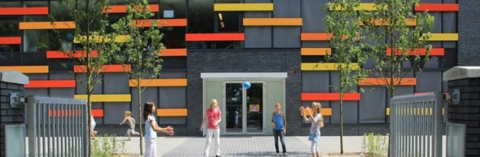

|  |
| --- |
| Leeswijzer |

Ons schoolondersteuningsplan bestaat uit 8 hoofdstukken.

Hoofdstuk 1 gaat in op de Jenaplan principes in combinatie met onze visie en missie over de zorgstructuur van de school.

Vervolgens wordt er in hoofdstuk 2 verder ingegaan op het handelingsgericht werken in de stamgroep op onze jenaplanschool. Uitgangpunt is dat alle kinderen meegenomen worden in de te doorlopen stappen omschreven in dit hoofdstuk.

Binnen de zorgstructuur heeft de intern begeleider (IB’er) een rol als spil tussen ouders, kind, de leerkracht en externen. Deze rol staat omschreven in hoofdstuk 3. Daarnaast komen in hoofdstuk 3.3 de 5 zorgniveaus aan bod. Deze zorgniveaus geven de mate van zorg aan, wat het inhoudt en welke rollen er zijn voor de leerkracht en IB’er. De IB’er houdt een helikopterview over de zorgniveaus van alle kinderen op school.

Hoofdstuk 4 gaat over passend onderwijs in brede zin: het samenwerkingsverband en haar missie en de organisatie van ondersteuning.

In hoofdstuk 5 gaan we in op passend onderwijs binnen onze school. Wat bieden wij aan passend onderwijs aan op onze jenaplanschool voor kinderen met specifieke ondersteuningsbehoeften? Welke samenwerking met externen hebben we daarbij?

Hoe we de passende ondersteuning op de verschillende gebieden inzetten, kunt u lezen in hoofdstuk 6.

In hoofdstuk 7 wordt omschreven op welke manier wij als school de kinderen volgen, toetsen of meten en hoe we dit administreren. U kunt daar lezen welke vormen van toetsen er zijn en welke functie ze hebben.

De overgangsprocedures staan in hoofdstuk 8 omschreven, zoals welke stappen er worden doorlopen als een kind een overstap maakt vanuit een andere basisschool of overdracht naar het voortgezet onderwijs (VO).

In de bijlage is te zien hoever onze school is met de basis- en extra ondersteuning.

|  |
| --- |
| Hoofdstuk 1  De missie en de visie |

Een jenaplanschool is een leef- en werkgemeenschap, waarin we zorg dragen voor elkaar en voor elkaars ontwikkeling. De stamgroep speelt daarbij een hele belangrijke rol. Kinderen leren niet alleen individueel, we leren in de stamgroep waarin we uitgaan van verschillen.

Hieronder enkele basisprincipes die een rol spelen bij het vormgeven van de ondersteuning op onze school:

* Een veilige sfeer: Het pedagogisch klimaat streeft naar veel aandacht voor de

psychologische basisbehoeften van (zorg)kinderen: competentie, autonomie en relatie

* Uitgaan van verschillen: Elk mens is uniek en heeft recht een eigen identiteit te ontwikkelen. De basis van het jenaplanonderwijs zijn de pedagogische situaties: samen spreken, samen spelen, samen werken, samen vieren
* Doelgericht: Pedagogische situaties worden georganiseerd met passende doelstellingen
* De school is een gemeenschap: kinderen, ouders en leerkracht. Ouders en kinderen

zijn mede betrokken bij het realiseren van de ondersteuning

* We houden rekening met de basisbehoeften van kinderen
* We zorgen er voor dat alle kinderen niet hetzelfde leren, maar dat alle kinderen zoveel mogelijk leren
* De interne begeleider is een collega die “spiegelt” en ondersteunt met extra deskundigheid
* We streven naar een efficiënte samenwerking in de regio (SWV De Meijerij, Kentalis, Wegwijs+, Zorgteam, CJG en andere jeugdhulpverleners)

Openbare jenaplanbasisschool De Lichtstraat biedt hoogstaand kwalitatief onderwijs. Wij bieden kinderen een stevige basis, waarbinnen zij kennis, vaardigheden en hun persoonlijkheid ontwikkelen. Wij zien onze school als een oefenplaats, waar kinderen zich voorbereiden op de toekomst. Wij begeleiden kinderen in hun ontwikkeling en komen tegemoet aan de ondersteuningsbehoefte van ieder kind. Door samenwerking met verschillende instanties bevorderen wij een brede ontwikkeling.

Onze kernwaarden zijn:

* Het welbevinden van het kind staat centraal
* We maken het onderwijs betekenisvol
* Zorgen voor jezelf, elkaar en de omgeving
* Gelukkige kinderen, betrokken ouders en een professioneel team werken samen
* Uniek mogen zijn en onderdeel van het geheel zijn

Zo geven wij samen kleur aan de ontwikkeling van ieder kind!

De visie van OJBS De Lichtstraat is:

Samen komen is een begin.

Samen zijn is een vooruitgang.

Samen werken is een succes.

Samen leren is een feest!

Om de kwaliteit van de zorg in de school te waarborgen beschrijven we de mogelijkheden en onmogelijkheden van onze ondersteuning.

De belangrijkste grenzen aan onze ondersteuning zijn:

* Kinderen moeten eind groep 8 minimaal de lesstof op niveau van eind groep 6 kunnen beheersen
* Kinderen van een andere basisschool waarvoor een toelaatbaarheidsverklaring voor het speciaal onderwijs (SO) is afgegeven, worden niet op onze school toegelaten
* Grensoverschrijdend gedrag, waarbij andere kinderen regelmatig gedupeerd worden (zie pestprotocol), wordt niet getolereerd
* Een groepsplan en handelingsplan moeten binnen de school en in de stamgroep uitvoerbaar zijn

|  |
| --- |
| Hoofdstuk 2  Jenaplan groepsondersteuning |

De wijze waarop wij de extra zorg aan kinderen kunnen realiseren, noemen we ondersteuning. Op onze school heet deze ondersteuning: “Groepsondersteuning”, omdat wij vinden dat alle kinderen in de groep ondersteuning verdienen. In onze school staat het kind centraal, maar kijken we vooral wat het kind nodig heeft in zijn/haar groep op zijn/haar school, met zijn/haar leerkracht en zijn/haar groepsgenoten.

In de schoolorganisatie wordt de zorg ondersteund door:

Personele ondersteuning:

* De intern begeleider(s)
* Een ondersteunende onderwijsassistent voor begeleiding van kinderen met een arrangement
* Een leerkrachtondersteuner

Middelen die hiervoor bestemd zijn:

* Budget lichte middelen, gereserveerd voor de ondersteuning en groepsverkleining voor alle kinderen
* Arrangement toegewezen van ondersteuningseenheid Meierij Zuid (OEM Zuid) voor een individueel kind
* Extra middelen SWV De Meijerij

Kinderen die extra ondersteuning nodig hebben, geven wij systematische ondersteuning door hiervoor de Jenaplan ondersteuningsroute aan te houden, zoals in figuur 1 afgebeeld. Met systematisch bedoelen wij dat we stap voor stap kijken hoe wij de beste ondersteuning voor het kind vorm kunnen geven. Dit alles doen wij vanuit de methodiek van

Handelingsgericht Werken (Pameijer & van Beukering, 2007-2009) waarop ook de

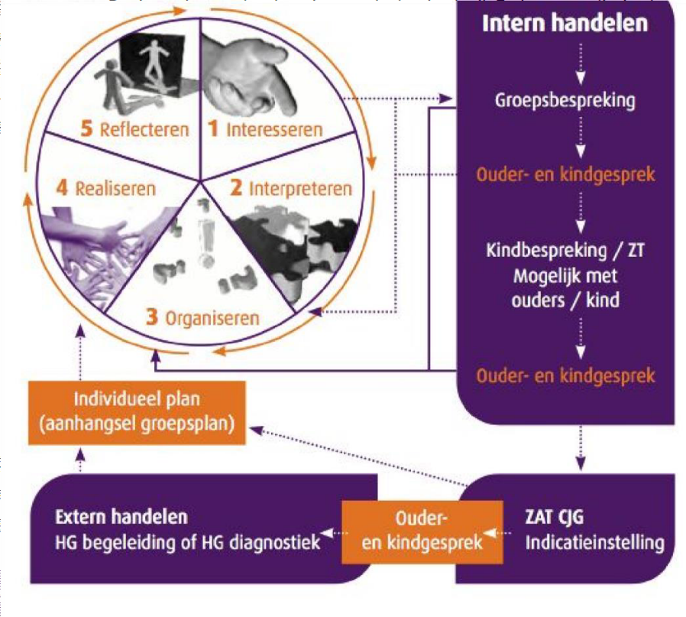Jenaplan ondersteuningsroute is gebaseerd.

**Figuur 1:** Jenaplan Ondersteuningsroute (JAS, 2011)

De Jenaplan Ondersteuningsroute bestaat uit 5 stappen, die in de cyclus in het figuur hiernaast te zien zijn en op de volgende pagina’s zullen worden toegelicht. Binnen deze hele cyclus staat het woord SAMEN centraal. Wij werken constructief samen met het kind, de ouders en de school. Wij zien ouders en kind dus ook als educatief en pedagogisch partner.

Stap 1: Interesseren

**Wat weet ik van de kinderen en mijn groep?**

De cyclus van Handelingsgericht werken (Pameijer & van Beukering, 2007) start met de fase van ‘Waarnemen’. Kijken wat er allemaal speelt en wat kinderen nodig hebben. Binnen de Jenaplan ondersteuningsroute trekken we dat graag nog iets verder. We kijken naar de groep, we maken kennis met alle kinderen en ouders en we interesseren ons in hen allemaal. Dat betekent dat we meer doen dan kijken (waarnemen). Wij willen begrijpen hoe het kind zich in de groep beweegt en wat maakt dat sommige kinderen extra ondersteuning nodig hebben. Kunnen we dit als groep oplossen? Hoe houden wij rekening met elkaar?

Al deze vragen stelt de leerkracht zich gedurende het jaar meerdere malen, om zo alert te blijven op dat wat de kinderen en ouders binnen onze groep nodig hebben. Hierbij wordt gekeken naareen groepskenmerken, cognitieve vaardigheden, persoonskenmerken, interesse en de omgevingskenmerken.

***Groepskenmerken:***

✓ Groepsdynamiek

✓ Samenwerking

✓ Relaties/vriendschappen binnen de groep

✓ Sfeer

✓ Sterke kanten van de groep

**Cognitieve vaardigheden:**

✓ IQ

✓ Specifieke voorkennis

✓ Leeraanpak/ strategie

✓ Ontwikkelingsperspectief; Wat is het mogelijke uitstroomprofiel?

✓ Leerontwikkeling; kanten die verder ontwikkeld kunnen worden

**P*ersoonskenmerken:***

✓ Praktisch vs. analytisch

✓ Extravert vs. introvert

✓ Planmatig vs. meer open

✓ Planningsvaardigheden

✓ Organisatievermogen

**Interesse**

✓ Persoonlijke interesse

✓ Situationele interesse

**Omgevingskenmerken**

✓ Thuissituatie

✓ Opleidingsachtergrond

✓ Sociale relaties

Wij doen dit alles met een “open blik”, positieve kijk op ontwikkelingskracht van elk kind, en we zien de ouders hierbij als educatief- en pedagogisch partner. Samen maken wij het onderwijs.

**Het groepsoverzicht**

Tijdens stap 1 van de Jenaplan ondersteuningsroute maken onze leerkrachten een groepsoverzicht van hun groep. Hierin worden alle kinderen benoemd met hun stimulerende en belemmerende factoren, hun onderwijsbehoeften en hun instructiebehoeften. Dit groepsoverzicht is de uitkomst van het gericht kijken naar alle kinderen en geeft ons houvast voor verdere begeleiding van individuele kinderen en onze gehele groepen.

Bij de eerste groepsbespreking van het schooljaar dient dit groepsoverzicht als onderlegger voor het gesprek tussen de leerkracht en de intern begeleider.

Stap 2: Interpreteren

**Wat zijn de onderwijs- en begeleidingsbehoeften van mijn groep en de individuele kinderen in mijn groep?**

Met interpreteren bedoelen wij dat we gaan kijken en begrijpen. Het is ons doel om alle

kinderen in onze groep te zien en te begrijpen door met elkaar in gesprek te gaan. Dit

kunnen individuele kind gesprekken zijn, maar ook groepsgesprekken in de kring.

**Groepsbesprekingen**

Stap 2 van de Jenaplan ondersteuningsroute is het interpreteren. Dat doet de leerkracht als een doorlopende cyclus, maar ook samen met de intern begeleider in een zogeheten groepsbespreking. Het doel van deze groepsbespreking is het helder krijgen van vragen als:

* Wat gaat er goed? Wat kan er beter?
* Wat zijn de hulpvragen van de groep?
* Wat zijn de hulpvragen van het kind?
* Wat zijn de hulpvragen van de ouders?
* Zijn er kinderen met dezelfde hulpvragen?
* Wat willen we bereiken? Wat zijn de doelen?
* Hoe gaan we die doelen bereiken?
* Welke hulp heeft de leerkracht daarvoor nodig?

Als er een vorig groepsplan is geschreven speelt deze een grote rol in de bespreking.

Maar voorop blijft staan dat de intern begeleider het proces van de groep vooral wil

bespreken met de leerkracht en dat zij samen met de leerkracht wil kijken of het

nog haalbaar is om alle kinderen de juiste ondersteuning te bieden. Samen wordt gekeken of

er kinderen aangemeld worden voor een kind bespreking. Deze kinderen bevinden zich dan in een begeleidingsniveau 2 of 3, daar waar de intern begeleider nauw bij betrokken is.

Ouders worden hiervan door de leerkracht op de hoogte gebracht. We proberen zoveel als mogelijk voor de kind bespreking met deze ouders, en het kind, in gesprek te gaan.

Wij streven ernaar om alle gesprekken, juist over de extra ondersteuning en zorg voor het

kind, met ouders en als het kan met het kind, samen te voeren. Daarbij begrijpen we dat er soms onderwerpen besproken moeten worden die meer geschikt voor de volwassenen zijn en die zullen de ouders met leerkracht, en eventueel de intern begeleider zonder het kind, bespreken.

**Kind bespreking**

De leerkracht meldt kinderen aan voor een kind bespreking. Het gaat dan over kinderen die niet voldoende hebben aan de reguliere ondersteuning, die binnen de groep standaard wordt gegeven, of dit zijn kinderen waarvan de leerkracht graag meer wil weten. Samen met de intern begeleider gaat de leerkracht dan op onderzoek uit welke belemmeringen er bij dit kind aanwezig zijn en wat zij hieraan kunnen doen. Het doel van de kind bespreking is vooral: “Weet ik nu meer over het kind? En weet ik genoeg om mijn begeleiding beter af te stemmen?” In de kind bespreking wordt ook gekeken of deze begeleiding door de leerkracht in de groep gegeven kan worden, of dat er ondersteuning vanuit de lichte middelen, het samenwerkingsverband of van externe betrokkenen nodig is.

Groepsbesprekingen worden minimaal 3 keer per jaar individueel met een leerkracht

gevoerd. Daarnaast kan er 1 tot 2 keer per jaar een kind bespreking(en) met de hele

bouw worden gevoerd en worden er meerdere kind besprekingen gepland in de jaarplanner.

Stap 3: Organiseren

**Organiseren, doelen stellen, duur, middelen en aanpak bepalen.**

In stap 3 draait het om alles, waar we over hebben nagedacht en gepraat, om te zetten in acties. Wij vinden het belangrijk dat wat wij doen in de ondersteuning voor kinderen gedocumenteerd is en terug te vinden in een dossier. Hierin is het voor ons belangrijk dat er begrepen kan worden wat wij voor het kind betekenen aan planmatig handelen in hanteerbare documenten. Wij gebruiken voor het plannen van ons onderwijs de volgende dossiervorming:

* Groepsplannen
* Individuele begeleidingsplannen
* Individueel Handelingsplan (IHP)
* Ontwikkelingsperspectief (OPP)
* Digitale kind dossiers

**De Groepsplannen**

Om ons onderwijs goed te organiseren schrijven wij voor verschillende vakgebieden een groepsplan. Hierin staat hoe wij werken om de kinderen passende instructies te geven en

hoe wij binnen het onderwijs differentiëren. We verdiepen ons in de leerlijnen voor het betreffende vakgebied en stellen doelstellingen en resultaten aan ons onderwijs.

Twee keer jaar maken de intern begeleider en de directeur een opbrengstenanalyse, waarbij de opbrengsten van de halfjaarlijkse cito toets worden geanalyseerd, door te bekijken of de kinderen voldoende groei hebben doorgemaakt. Deze analyse wordt met het hele team besproken. We stellen hierbij duidingsvragen en kijken zo ook welke acties er nodig zijn voor de hele groep of voor individuele kinderen.

Hierna evalueren we het groepsplan en stellen we bij waar nodig. Hierbij stellen we duidelijke doelen en maken wij gerichte interventies om ons onderwijs te verbeteren. Na een vooraf bepaalde periode (meestal zo’n 10 weken) evalueren dit groepsplan.

Het kan ook zijn dat we met de hele bouw (onderbouw, middenbouw, bovenbouw) een

interventie in willen zetten.

**Het individueel begeleidingsplan en het individueel handelingsplan (IHP)**

Soms zijn de onderwijsbehoeften van kinderen niet of moeilijk te clusteren en is het voor het

kind wenselijk als er toch een eigen plan van werken komt. Als het gaat om een interventie

op initiatief van de leerkracht op één van de cognitieve leergebieden, noemen we dat een Individueel handelingsplan (IHP). Hierin staan de doelen voor een periode, met de beoogde resultaten en de aanpak die wij hiervoor hanteren. Omdat dit vaak om een gerichte interventie gaat, houden wij hiervoor een periode tussen de 8 en 10 weken aan. Daarna evalueren we of wat we doen effectief is.

**Het Ontwikkelingsperspectief**

Sommige kinderen hebben een ontwikkelingsperspectief (OPP). Een ontwikkelingsperspectief wordt in principe opgesteld voor een kind vanaf groep 6, die de einddoelen van ons onderwijs niet behaald. Het gaat daarbij meestal om kinderen die uitstromen richting praktijkonderwijs en LWOO. Soms zijn er andere redenen waarom we toch een OPP schrijven. Elk half jaar wordt het OPP geëvalueerd door leerkracht, intern begeleider en ouders en zo nodig bijgesteld.

Hoe werken wij met een ontwikkelingsperspectief?

Een aantal belangrijke punten bij het werken met een OPP zijn:

* Doelgericht het aanbod plannen voor steeds 3 maanden
* Uitgaan van hoge, maar realistische, verwachtingen
* Aanpakken van belemmerende factoren
* Insteken op groepsgericht onderwijs
* Samenwerken met de kind en ouders
* Systematisch en cyclisch monitoren en evalueren
* Duidelijkheid over wie, wanneer en welke stappen er worden gezet
* Benutten van het OPP bij de informatieoverdracht tussen scholen

Wij hebben voor onze Jenaplanschool een eigen format voor het OPP ontworpen en willen dit in Parnassys (administratie- en LOVS) integreren. Bij het ontwerpen van ons OPP vonden wij het vooral belangrijk dat het format voor iedereen goed te interpreteren is en dat het goed te hanteren is, zodat bij het lezen direct duidelijk is hoe het onderwijs voor dit kind wordt aangepast. In dit document kan bijvoorbeeld beschreven worden aan welke andere doelen gewerkt wordt, omdat het kind op een lager niveau uitstroomt, of welke interventies de school inzet om aan het uitstroomniveau te kunnen voldoen.

Verder is het belangrijk te vermelden dat het OPP altijd in samenwerking met (kind,) ouders,

leerkracht en intern begeleider wordt gemaakt. In een gesprek wordt het hele OPP ook

nader toegelicht aan ouders. Ouders zetten ook een handtekening onder het

document, net als directie van de school, aangezien dit een officieel document is.

**IB-overzicht extra ondersteuning**

Om alle kinderen met extra ondersteuning op school in beeld te brengen, houdt onze intern

begeleider een overzicht bij. In dit schema staan alle kinderen die extra ondersteuning krijgen en worden de extra ondersteuningsbehoeften bijgehouden. Een paar maal per jaar nemen we dit overzicht met elkaar door. Ook hierbij gaan wij uit van het samen delen en samen sterk staan. Zo zijn de leerkrachten op de hoogte van de ondersteuning die aan alle kinderen in de school wordt geboden.

**Digitale kind dossiers**

Wij maken gebruik van het digitale kind dossier in Parnassys. Dit digitale dossier is zo ingericht dat leerkrachten per kind alle informatie rondom het kind kunnen documenteren. De leerkrachten slaan hierin de observaties, plannen, documenten en gesprekken met ouders en kinderen op. Ook worden de toets resultaten digitaal ingevoerd en kunnen wij verschillende analyses van opbrengsten laten berekenen. Het is een beveiligd systeem, waar niet iedereen toegang tot heeft. De gegevens van uw kind staan daar dus altijd veilig opgeborgen.

Stap 4: Realiseren

**Uitvoeren van de plannen met elkaar**

Als we ons onderwijs zorgvuldig hebben voorbereid en georganiseerd, is het tijd om dit ook

daadwerkelijk te realiseren. Wij vinden het belangrijk dat we niet alleen een mooi plan

schrijven, maar dat wij in het onderwijs die plannen ook uitvoeren. Wij gaan voor passend onderwijs van kwaliteit voor ieder kind op onze school. Wij geven ons onderwijs vorm vanuit de kernkwaliteiten van het Jenaplanonderwijs:

1. De relatie van het kind met zichzelf

2. De relatie van het kind met de ander

3. De relatie van het kind met de wereld

Dit doen wij met onze vier basisactiviteiten: samen werken,

samen spelen,

samen praten

en samen vieren.

Wij geven ons onderwijs in verschillende vormen: kringen, themawerk, instructies en verwerkingsopdrachten. In de werktijd werken de kinderen aan hun taken van het weekplan. Dit doen ze zowel zelfstandig, met de leerkracht of in samenwerking met een ander kind of kinderen. Het is voor ons belangrijk dat kinderen veel samenwerken en elkaar helpen om doelstellingen te behalen.

Als er in de stappen van interpreteren en organiseren is besloten dat een kind extra

begeleiding krijgt binnen school (dit kan bijvoorbeeld dyslexiebehandeling zijn) dan zorgen we dat we dit inplannen. Ook is het mogelijk dat er korte trajecten door de intern begeleider of de gedragsdeskundige worden vormgegeven. Het kind staat bij ons centraal en het is onze doelstelling het onderwijs zo vorm te geven dat het kind optimaal tot leren en ontwikkelen kan komen.

**Jaarplanner met HGW**

Wij gebruiken een jaarplanner. In deze jaarplanner staat beschreven welke handelingen wij moeten uitvoeren binnen onze ondersteuningsstructuur. Hierin staan belangrijke stappen vanuit de HGW-cyclus (zoals in figuur 1) verwerkt.

**Onderwijsarrangementen**

Wij geven het onderwijs in onze stamgroepen vorm met onderwijsarrangementen. De

onderwijsarrangementen beschrijven de verschillende niveaus waarop we binnen de school

differentiëren.

**1. Het zeer intensieve arrangement**

Kinderen met een zeer intensief arrangement hebben een ontwikkelingsperspectief

(OPP). Een ontwikkelingsperspectief wordt in principe opgesteld voor een kind vanaf

groep 6, die de einddoelen van ons onderwijs niet behalen. Het gaat om een kind met een verwachte uitstroom richting praktijkonderwijs/speciaal voortgezet onderwijs en

leerwegondersteunend onderwijs. Elk half jaar wordt het OPP geëvalueerd door de stamgroepleider, intern begeleider en ouders en waar nodig bijgesteld.

**2. Het intensieve arrangement**

Kinderen met een intensief arrangement volgen de basisdoelen van de reguliere leerlijnen,

maar hebben behoefte aan een verlengde instructie, extra verwerkingstijd en/of kleine

aanpassingen in de leerstof om de gestelde doelen te bereiken.

**3. Het basis arrangement**

Kinderen met een basisarrangement volgen de basisdoelen van de reguliere leerlijnen.

Concreet betekent dit dat de kinderen, na de instructie door de leerkracht, in staat zijn

de stof zelfstandig te verwerken. De leerkracht maakt tijdens de werktijd regelmatig

een loopronde door de klas om vragen van de kinderen te beantwoorden.

**4. Het verdiept arrangement**

Kinderen met een verdiept arrangement volgen de doelen van de methode maar hebben

behoefte aan meer uitdaging. Dit doen we middels verrijking.

Wij vinden dat alle kinderen die extra uitdaging nodig hebben dit moeten kunnen krijgen. Dat

betekent dat wij hier in ons dagelijks onderwijs voldoende mogelijkheden voor proberen te

creëren. Hiervoor hebben wij een viertal verdiepte arrangementen op onze school.

Verdiept arrangement 1: Meerwerk bij de methode

Verdiept arrangement 2: Meerwerk methode overstijgend

Verdiept arrangement 3: Meerwerk groepsniveau doorbrekend en vakoverstijgend.

Verdiept arrangement 4: Meerwerk school overstijgend (Plusklas*)

Stap 5: Reflecteren

Na het plannen, organiseren en het uitvoeren van ons passend onderwijs vinden wij het belangrijk om te reflecteren op ons handelen. Dit doen wij in de groepsbesprekingen die wij na de begeleidingsperiode hebben met de intern begeleider. Daarnaast evalueren we onze groepsplannen, ontwikkelingsperspectieven en handelingsplannen. We kijken of we de gestelde doelen (voor de groepen kinderen) hebben behaald en of we ons onderwijs nog moeten bijstellen voor de komende periode. Wij gebruiken observaties en toetsen om te meten of we aan bepaalde doelstellingen en resultaten voldoen. Wij vinden het heel belangrijk aan te geven dat deze metingen zijn bedoeld om in beeld te krijgen waar we trots op kunnen zijn en waar we aan kunnen werken met elkaar en niet om het kind af te rekenen op wat hij nog niet kan. We delen de ontdekkingen vanuit onze metingen daarom ook graag met het kind en zijn of haar ouders.

Voor kinderen die wij meenemen in het protocol dyslexie of protocol rekenproblemen en dyscalculie hebben wij extra meetmomenten. Dit doen wij om het kind goed te volgen. Zo kunnen we bekijken of dat wat we doen werkt, of dat we een andere route moeten volgen.

In de protocollen voor dyslexie en dyscalculie staat dit beschreven.

In hoofdstuk 7 is meer te lezen over de wijze waarop wij meten en toetsen op school.

|  |
| --- |
| Hoofdstuk 3  De intern begeleider |

Op onze Jenaplanschool hebben wij een ‘intern begeleider’ (IB’er). De rol van de IB’er is aan ontwikkelingen onderhevig. Binnen de wet Passend Onderwijs is de functie van de intern begeleider als spil tussen ouders, kind, leerkracht en externen erg belangrijk geworden. Vandaar een speciaal hoofdstuk over de intern begeleider. Dit hoofdstuk zullen we starten met een organogram van de ondersteuningsstructuur binnen onze school om een duidelijk beeld te geven van de rol die de intern begeleider speelt binnen de ondersteuning van leerkracht, groepen, kinderen en ouders.

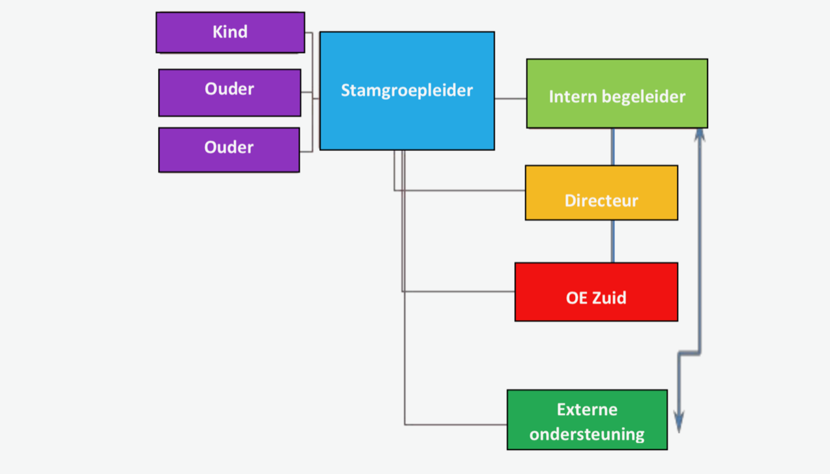

**Figuur 2: Plaats van de IB’er op o.j.b.s. De Lichtstraat**

3.1 Organogram van de ondersteuning op o.j.b.s. De Lichtstraat

Er is gekozen om geen top-down organogram, maar een horizontale versie te maken. Hieruit blijkt dat er in de ondersteuning geen sprake is van hiërarchie, maar van directe samenwerking. Samenwerking met direct betrokkenen tijdens het hele traject is binnen de ondersteuning erg belangrijk (Pameijer & van Beukering, 2007); (van Meersbergen & de Vries, 2013).

*De leerkracht is samen met kind en ouder verantwoordelijk voor de organisatie van de ondersteuning en de uitvoering hiervan. Het kind staat centraal en de ouders worden als educatief- en pedagogisch partner gezien. Ouders staan los beschreven, omdat steeds vaker ouders ook los van elkaar betrokken zijn bij het kind. Ook duidelijk is te zien dat de leerkracht in het grootste vak staat. Zij is de spil tussen kind, ouders en ondersteuning. De leerkracht doet ertoe (Pameijer & van Beukering, 2007, Marzano, Hatie). De IB’er staat in direct contact met leerkrachten om deze ondersteuning samen te bespreken en vorm te geven. Als het wenselijk is dan staat de IB’er ook in direct contact met het kind en de ouders, maar dit gaat altijd in overleg met de leerkracht*.

De IB’er heeft daarnaast nauw contact met de directeur. Beide partijen zijn op de hoogte van de ondersteuning die in de school wordt vormgegeven. De IB’er houdt een document bij waarin alle kinderen worden beschreven die ondersteuning vanuit basisondersteuning binnen de school of extra ondersteuning van externe betrokkenen of het SWV ontvangen.

Vanuit de visie van Passend onderwijs zijn dit kinderen die een onderwijsarrangement hebben toegewezen gekregen. Als er sprake is van handelingsverlegenheid zal de IB’er gericht moeten zijn op de professionele ontwikkeling en ondersteuningsbehoefte van de leerkracht, gekoppeld aan de onderwijsbehoeften van het kind. Daarnaast is er tussen de Ondersteuningseenheid Meierij Zuid (OEMZ) en de IB’er direct contact. Vanuit het OEMZ zijn er ondersteuners die voor consultatie en advies geraadpleegd kunnen worden wanneer er extra ondersteuning nodig is binnen de school. De ondersteuner heeft direct contact met de IB’er van onze school en eventueel met de leerkracht, het kind en de ouders. Zij kan gevraagd worden om observaties te doen, direct contact te hebben met het kind, of gesprekken met leerkracht en ouders. De coördinatie van de samenwerking met het OEMZ ligt bij de IB’er. Ditzelfde geldt voor andere externe ondersteuning, die wordt ingeschakeld voor extra ondersteuning.

3.2 De drie rollen van de intern begeleider.

**De intern begeleider als zorg coördinator:**

* Jaarlijks onddersteuningsplan, toetskalender en jaarplanner opstellen
* School vertegenwoordigen bij extern en intern overleg over zorg/ ondersteuning
* Continueren of opzetten van ondersteuningsbeleid
* Analyse en evaluatie van ondersteuningsbeleid
* Analyse van de school opbrengsten
* Dossiervorming voor kinderen met extra onderwijs/begeleidingsbehoeften
* Coördinatie (door)verwijzingen
* Coördinatie externe begeleiding of onderzoek
* Coördinator van Passend Onderwijs
* Uitvoeren van het ondersteuningsbeleid
* Adviseert de directeur bij het ontwikkelen van beleid m.b.t. extra ondersteuning
* Adviseert de directeur bij aanname van nieuwe kinderen met extra zorgbehoefte
* Monitort de uitvoering van de leerlingen zorg
* Signaleert kinderen die extra zorg nodig hebben i.s.m. de leerkracht

**De intern begeleider als coach:**

* Ondersteunen van leerkrachten bij moeilijke situaties
* Ondersteunen bij zoeken naar remediërend lesmateriaal
* Ondersteunen van leerkrachten bij kinderen met extra onderwijsbehoeften
* Observeren van groepssituatie of kinderen met extra onderwijsbehoeften
* Ondersteunen van leerkrachten bij gesprekken met ouders of externe belanghebbenden
* Voeren van groepsbesprekingen en kindbesprekingen
* SVIB (School Video Interactie Begeleiding) trajecten doorlopen; coachen met beelden
* Coaching gesprekken voeren met leerkrachten

**De intern begeleider als kennis coördinator:**

* Organiseren van collegiale consultatie
* Deelname aan scholingsactiviteiten van het bestuur, OEMZ, Parnassys etc.
* Intervisie opzetten met de leerkrachten/ bouwcoördinatoren
* Trendanalyses teambreed bespreken
* Team meenemen in de veranderende rol van IB en het passend onderwijs
* Bestuderen van relevante vakliteratuur
* Onderwijsvernieuwingen doorgeven
* Professionalisering van de IB
* Juiste literatuur uitkiezen voor de school/orthotheek
* Bijdragen leveren aan studiedagen of vergaderingen
* Zorgen dat de leerkrachten toegang hebben tot kennis die ze willen vergaren

|  |
| --- |
| Hoofdstuk 4  Passend onderwijs |

**Passend onderwijs.**

Sinds 2010 is de wet op Passend Onderwijs van kracht voor alle basisscholen in Nederland. Het uitgangspunt is dat alle kinderen thuisnabij onderwijs volgen. Scholen hebben, in samenwerking met het SWV, zorgplicht voor alle kinderen in het wervingsgebied.

**4.1 Samenwerkingsverband/Ondersteuningseenheid Meierij Zuid.**

In Nederland zijn voor de Wet Passend Onderwijs 77 samenwerkingsverbanden geformeerd.

Zij ontvangen geld van de overheid om de ondersteuning voor al deze scholen op de juiste

wijze vorm te geven. Onze school valt binnen het samenwerkingsverband PO de Meijerij. Dat bestaat uit 3 ondersteuningseenheden: noord, midden en zuid. Jenaplanschool de Lichtstraat valt onder ondersteuningseenheid Zuid (OEMZ). Bij OEMZ zijn verschillende schoolbesturen en scholen aangesloten, waarvan 1 SBO in Boxtel met een afdeling voor het jonge risicokind. Het doel van samenwerkingsverband OEMZ is elk kind een passend onderwijsaanbod te bieden in een veilige en uitdagende leef- en leeromgeving dichtbij huis en gericht op optimale ontwikkeling. Binnen OEMZ wordt daarvoor met een team van specialisten gewerkt. Zij zijn degene die advies geven, contact zoeken met de scholen als er een ondersteuningsvraag is en begeleiden bij arrangementen.

Gedrag, leerontwikkeling, hoogbegaafdheid en Mytyl zijn een aantal voorbeelden van specialismen.

4.1.1 Missie van het samenwerkingsverband.

Het samenwerkingsverband biedt thuisnabij Passend Onderwijs en ondersteuning aan alle kinderen van 2-14 jaar, zodat zij zich optimaal en ononderbroken kunnen ontwikkelen. Daarbij wordt er actief gestreefd naar een ontwikkelingslijn 2-14 jaar.

Dit wordt gerealiseerd door:

* Een diversiteit van arrangementen uitgaande van de mogelijkheden en talenten van kinderen.
* Echte professionals die handelingsgericht werken en zich continue ontwikkelen.
* Resultaatgerichte samenwerking en afstemming met ouders, relevante maatschappelijke instellingen en gemeenten.
* Een organisatie en bestuur die efficiënt werken en besluiten nemen, helder communiceert en zich transparant verantwoordt.
* Beschikbare middelen in te zetten op basis van ondersteuningsbehoeften. Niet op basis van wat een kind heeft, maar op basis van wat een kind nodig heeft.

4.1.2 Het schoolondersteuningsteam van de OEMZ.

Het schoolondersteuningsteam (SOT) is een vast orgaan binnen het samenwerkingsverband. Het is een ondersteunings- en adviesteam, dat scholen helpt bij het bieden van extra ondersteuning aan kinderen die dat nodig hebben. De samenstelling van het SOT is multidisciplinair. Het werkt op basis van drie heldere uitgangspunten:

1. de vraag van de school

2. korte lijnen en snelle communicatie

3. minimale regels: niet meer regelen dan nodig is

|  |
| --- |
| Hoofdstuk 5  Passend onderwijs op de Lichtstraat |

**5.1 Passend onderwijs bij ons op school**

Het is ons doel dat er voor elk kind een passende plek is op onze school. Daarom is het belangrijk dat wij goed kijken naar wat wij als school op het gebied van ondersteuning kunnen bieden.

Ons doel is dat alle kinderen het gevoel hebben alles aan te kunnen, goed in hun vel zitten en zelfverantwoordelijk leren te leren, gebaseerd op de drie basisbehoeften van het kind; relatie, competentie en autonomie (Luc Stevens). Wij willen gelukkige kinderen in een gelukkige school. Wij passen ons onderwijs zo aan, dat het zoveel mogelijk aansluit op onderwijsbehoeften en talenten van elk kind. We werken hard aan de zelfverantwoordelijkheid van ieder kind. Voor sommige kinderen is op school meer hulp nodig om zich bijvoorbeeld goed te concentreren, of om de rekenles te begrijpen. Het is de verantwoordelijkheid van de leerkracht om de kinderen die dat nodig hebben in de klas extra aandacht te geven. De leerkracht is de spil in het onderwijs. Hij/zij doet ertoe.

Voor sommige kinderen is deze basisondersteuning niet genoeg. Zij hebben bijvoorbeeld speciale onderwijsbehoeften op het gebied van leren of gedrag. Voor hen moeten meer maatregelen worden getroffen om passende ondersteuning te realiseren.

Om dit passend onderwijs vorm te geven, werken wij aan drie speerpunten:

1. Het onderwijs bij ons op school is van goede kwaliteit;

2. Er is specialistische en toegankelijke ondersteuning voor kinderen die dat nodig

hebben.

3. Er zijn voldoende fysieke voorzieningen van goede kwaliteit.

Dit doen wij door het voeren van kwaliteitszorg binnen onze school. Wij beschrijven de

professionalisering van ons team voor de komende jaren in het schoolplan. Samen met OEMZ werken wij aan specialistische toegankelijke zorg. Daarnaast werken wij hard om onze basisondersteuning op peil te houden, om zo meer kinderen passend onderwijs te kunnen bieden.

Dat vraagt van elke leerkracht optimale onderwijsvaardigheden. Deze staan beschreven in

de 7 vastgestelde leerkrachtcompetenties. Hieronder staan ze op een rij:

1. Interpersoonlijke competentie: Leidinggeven en zorgen voor een goede omgang met en tussen kinderen
2. Pedagogische competentie: zorgen voor een veilige leeromgeving en bevorderen van persoonlijke, sociale en morele ontwikkeling. Ook: bevorderen van de ontwikkeling tot een zelfstandig en verantwoordelijk persoon
3. Vakinhoudelijke en didactische competentie: zorgen voor een krachtige leeromgeving en bevorderen van het leren
4. Organisatorische competentie: zorgen voor een overzichtelijke, ordelijke en taakgerichte sfeer en structuur in de leeromgeving
5. Competent in samenwerken in een team: zorgen dat het werk afgestemd is op dat van collega’s; bijdragen aan het goed functioneren van de schoolorganisatie
6. Competent in samenwerken met de omgeving: in het belang van de kinderen een relatie onderhouden met ouders, buurt, bedrijven en instellingen
7. Competent in reflectie en ontwikkeling: zorgen voor de eigen professionele ontwikkeling en de professionele kwaliteit van de beroepsuitoefening

**Ondersteuningsstructuur op De Lichtstraat**

Hieronder staan de vijf ondersteuningsniveaus van onze school beschreven, die samen de ondersteuningsstructuur van de school vormen.

We onderscheiden 5 niveaus:

1. Onderwijs binnen de groep
2. Ondersteuning in de groep, pre-teaching en verlengde instructie
3. Ondersteuning in samenwerking met de intern begeleider
4. Ondersteuning met externe hulp (SWV zout)
5. Plaatsing op een school voor Speciaal Onderwijs

**Niveau 1** betreft het algemene, reguliere en preventieve onderwijs in de groep. Dit geldt voor

alle kinderen die de leerdoelen kunnen behalen, zowel op cognitief- als op sociaal

emotioneel gebied. De leerkracht is in staat om voor zijn/haar groep een passend

onderwijsleerprogramma in te richten.

**Niveau 2** ondanks de inzet van de leerkracht binnen ondersteuningsniveau 1, niet

aan de onderwijsbehoeften van kinderen kan worden voldaan, doet de leerkracht een

passend onderwijsaanbod aan deze kinderen. De leerkracht geeft extra begeleiding aan één

of meerdere kinderen die na eigen observatie en/of signaleringsgegevens opvallen en extra

ondersteuning behoeven.

**Niveau 3** Op dit niveau is er sprake van een kind met specifieke onderwijsbehoeften. De

pedagogische en/of didactische maatregelen die de leerkracht heeft aangeboden in

niveau 2, hebben niet voldoende effect gesorteerd. In niveau 3 wordt door de leerkracht hulp

gezocht bij de intern begeleider.

**In niveau 4** zitten alle kinderen die niveau 2 en 3 hebben doorlopen. De school loopt tegen

haar grenzen aan qua aanpak en begeleiding, de geboden hulp heeft niet voldoende effect

gehad en de school is daardoor handelingsverlegen. Externe hulp wordt ingeschakeld en is

gericht om een kind weer terug te laten vloeien naar niveau 3.

Als een leerling in **niveau 5** komt, heeft het alle ontwikkelniveaus doorlopen. De school is

handelingsverlegen en ook met de externe ondersteuning op school is het niet meer mogelijk

om hem/haar op de juiste wijze onderwijs te bieden. Dit betekent dat de school en de ouders

op zoek gaan naar een andere school. Hierbij valt te denken aan een school voor speciaal

onderwijs of een school die beter past bij de onderwijsbehoeften van het kind.

5.1.1 Basisondersteuning “Een sterke basis ***”***

Elke school beschrijft binnen de kaders van passend onderwijs welke basisondersteuning zij kunnen bieden aan kinderen. Met basisondersteuning wordt bedoeld wat er binnen de groep of binnen de school zonder externe expertise kan worden geboden aan de kinderen. Wij gaan uit van een sterke basis met een stevig fundament. Wij geven ons onderwijs op een adaptieve wijze vorm, waarin wij de onderwijsbehoeften van de kinderen centraal stellen. Onze school is een zogeheten ‘brede zorgschool’. Dat wil zeggen dat binnen onze basisondersteuning expertise aanwezig is op het gebied van:

* Gehoorstoornis en TOS
* Gedragsproblematiek in kader van AD(H)D en hechtingsproblematiek
* Motoriek
* NT2: Nederlands als 2e taal

Daarnaast valt binnen onze basisondersteuning:

* Dyslexiezorg
* Ondersteuning rondom rekenproblemen
* Meerbegaafdheid
* Ondersteuning op executieve functies

5.1.2 Extra ondersteuning “Steun waar nodig” (Binnen de basisondersteuning)

Als de leerkracht merkt dat de ondersteuning die de leerkracht biedt in de groep, zoals extra of verlengde instructies of individuele aandacht, niet meer voldoende is voor het kind, dan meldt de leerkracht het kind aan voor een kind bespreking (hoofdstuk 1).

Er wordt dan samen met de intern begeleider gekeken naar de mogelijkheden binnen de

groep en er wordt geïnventariseerd wat er nodig is om dit kind optimaal tot leren of tot

ontwikkeling te laten komen (ondersteuningsniveau 2). Binnen onze school is er een budget voor ‘lichte ondersteuning’. Deze kunnen wij vervolgens inzetten om deze kinderen te bieden wat zij nodig hebben. Dit kan vormgegeven worden in de extra hulp in de groep of groep overstijgend in een ondersteuningsgroep voor een bepaald vakgebied of bijvoorbeeld om extra uitdaging te bieden (ondersteuningsniveau 3).

5.1.3 Extra (specialistische) ondersteuning “Speciaal als het moet”

Mochten wij binnen de groep of binnen de school de ondersteuning, die een kind

nodig heeft, niet kunnen bieden, dan schakelen wij, na overleg en met toestemming van de ouders, in eerste instantie het samenwerkingsverband, OEMZ, in. Dit kan door een vraag om consultatie & advies te formuleren. Een medewerker van het OEMZ bespreekt met de IB’er

waar de problemen en de mogelijkheden liggen. Op die manier bekijken we met behulp van een specialist van het OEMZ wat wij als school nodig hebben om het kind te bieden wat het nodig heeft om aan zijn onderwijsbehoeften te voldoen. Wanneer hiervoor ondersteuning in de vorm van individuele begeleiding nodig is, doen wij, samen met de ouders, een aanvraag voor ‘extra ondersteuning’. Wij schrijven dan een ondersteuningsaanvraag, waarin we beschrijven welke begeleiding wij nodig hebben en hoe wij deze vorm willen geven. Als deze aanvraag wordt goedgekeurd, krijgen wij budget om de extra begeleiding in te kunnen zetten.

**5.2 Samenwerking met interne en externe partners**

Door de komst van het passend onderwijs is de samenwerking met interne en externe partners erg belangrijk en toegenomen. In dit hoofdstuk omschrijven we een aantal samenwerkingen en overlegstructuren die bijdragen aan onze zorgstructuur. Naast deze samenwerkingen hebben we ook veel te maken met Remedial Teachers (RT’ers), kinderpsychologen, kindercoaches, et cetera.

Zorgadviesteam (ZAT):

Op onze school werken we samen in een zorgteam. Dit team bestaat uit:

* De intern begeleider van de school
* De schoolmaatschappelijk werker van de gemeente Vught/Wegwijs+
* De sociaal verpleegkundige van de GGD

De drie vaste leden van het zorgteam hebben altijd de mogelijkheid om een andere professional uit te nodigen voor de bespreking, zoals de leerplichtambtenaar, orthopedagoog OEMZ et cetera.

Dit zorgadviesteam komt 6 x per jaar bij elkaar om te praten over de kinderen die extra zorg nodig hebben op het gebied van de sociaal emotionele ontwikkeling, fysiek gebied, psychisch gebied, in de thuissituatie, etc. Het is de leerkracht die de ontwikkeling van een kind volgt en signaleert wanneer iets minder goed loopt. Zij vraagt een overleg aan. Samen met de betrokken leerkracht en de ouders overlegt het zorgteam en geven alle leden een persoonlijk advies om de ontwikkeling van het kind te stimuleren.

Het Zorgadviesteam zoekt naar oplossingen in een open contact met school en ouders. Als een specifiek probleem de deskundigheid van het Zorgadviesteam te boven gaat, dan kan de orthopedagoog van het OE Zuid of een andere expert worden ingeschakeld.

Wanneer sprake is van complexe problematiek op meerdere gebieden kan er door het zorgteam een aanmelding worden gedaan bij het bovenschoolse Zorgadviesteam. In dat geval zal ook de directeur van de school betrokken worden.





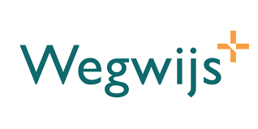

|  |
| --- |
| Hoofdstuk 6  Passende ondersteuning op de Lichtstraat |

Voor de kinderen die meer ondersteuning nodig hebben dan de basisondersteuning kunnen wij op school verschillende interventies inzetten. We hebben deze in een overzichtelijk schema per leerjaar, vakgebied en niveau opgesteld. Veel voorkomende ondersteuningsvragen zoals lees/spellingproblemen bij bijvoorbeeld dyslexie, rekenproblemen en dyscalculie, vragen een eigen protocol. Deze hebben we daarom in een eigen protocol/beleid beschreven. De stappen van het protocol zijn in dit document opgenomen.

**6.1 Passende ondersteuning op lezen en spellen**

Wij hanteren voor risicolezers en zwakke spellers de stappen vanuit ons dyslexieprotocol.

De basis van dit protocol is het systematisch volgen van de ontwikkeling van de kinderen in een daarvoor speciaal ontworpen kind dossier. Door aansluitend op de metingen gerichte interventies in te zetten, kunnen wij achterhalen of wat wij doen werkt en of er een achterliggend probleem in de lees- en/of spellingontwikkeling van het kind

zit. Wij hanteren het stappenplan zoals dat hieronder beschreven staat. Ook is de procedure voor het aanmelden voor dyslexieonderzoek in dit stappenplan opgenomen

*Zie protocol dyslexie voor meer informatie.*

**6.2 Passende ondersteuning bij rekenen**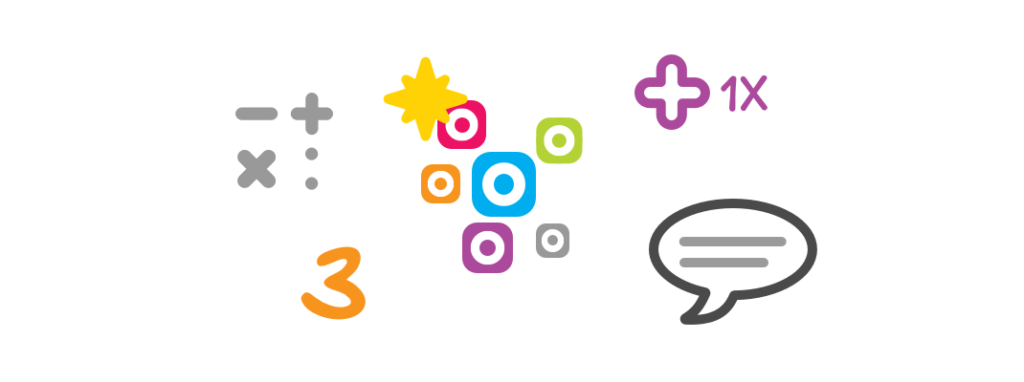

Wij kijken elke dag naar het rekenonderwijs en de rekenontwikkeling van kinderen en

beoordelen of het onderwijs dat wij de kinderen bieden past bij de manier waarop de kinderen leren. Onze rekenmethode geeft elke 3e week een toets, waardoor kinderen laten zien in hoeverre zij de aangeboden leerstof zelfstandig kunnen verwerken en beheersen.

Als kinderen bij een toets onvoldoende scoren, krijgen zij remediërende leerstof en extra uitleg van de leerkracht om de niet beheerste stof te oefenen.

Twee keer per jaar maken de kinderen een Cito rekentoets. Aan de hand van de resultaten van de toets willen wij achterhalen of deze uitkomst past bij de rekenontwikkeling van het kind. Dat doen wij door de toets te analyseren en te kijken welk soort fouten er gemaakt worden. Eventueel voeren wij een rekengesprek met het kind om te achterhalen hóe het kind rekent.

*Zie protocol dyscalculie voor meer informatie.*

**6.3. Passende ondersteuning op gedrag en werkhouding**

Naast de ontwikkeling op cognitieve gebieden is het van groot belang dat kinderen goed in hun vel zitten en eigenaar kunnen zijn van hun brede ontwikkeling. Zij weten wat ervan hen verwacht wordt, aan welke doelen zij kunnen werken en hoe zij kunnen groeien.

Binnen het jenaplanonderwijs staat het kind centraal, Peter Petersen beschreef zelfs dat het

kind boven de leerstof staat. Wij vinden het daarom erg belangrijk dat wij ons onderwijs niet

alleen aanpassen op cognitieve ontwikkelingen van kinderen, maar ook op sociaal

emotionele ontwikkeling en de ontwikkeling van de werkhouding en het “Leren leren”.

6.3.1 Oplossingsgericht coachen van kinderen op gedrag en werkhouding

Het oplossingsgericht coachen is het uitgangspunt van al het contact dat wij met kinderen

hebben. Elke dag werken wij verder om ons onderwijs en de begeleiding van kinderen meer

oplossingsgericht vorm te gaan geven. Bij het oplossingsgericht werken wordt de focus

verlegd van het probleem naar de oplossing, waarbij we uitgaan van drie simpele

uitgangspunten:

1. Als iets werkt, doe er meer van

2. Als iets niet werkt, probeer iets anders

3. Als iets blijkt te werken, leer het van of aan iemand anders

We werken aan executieve functies met kinderen* en er kan gebruik worden gemaakt van een rots en water training.

**6.4 Passende ondersteuning op meer- en hoogbegaafdheid**

Het is voor ons belangrijk dat we voor ieder kind het onderwijs realiseren dat bij hen past.

Dat wil dus zeggen dat wij ook kinderen die juist wat extra’s nodig hebben om optimaal tot

leren en ontwikkelen te komen tegemoetkomen in hun onderwijsbehoeften. Het kan hierbij

gaan om kinderen die meer uitdaging nodig hebben om optimaal tot ontwikkeling te komen of

om kinderen die hoogbegaafd zijn. Om te achterhalen of een kind hoog- of meerbegaafd is, hebben wij een observatie-instrument aangeschaft. Dit zetten wij in om een beter beeld te krijgen van de ontwikkelingsvragen rondom een kind dat (mogelijk) hoogbegaafd is. Dit instrument heet het SIDI3.

6.4.1. Omgaan met kinderen die extra uitdaging nodig hebben

Wij vinden dat alle kinderen het recht hebben om te leren en dat degenen die extra uitdaging nodig hebben dit moeten kunnen krijgen. Dat betekent dat wij hier in ons dagelijks onderwijs voldoende mogelijkheden voor moeten creëren. Dit doen we als volgt:

* Alle kinderen krijgen het leesonderwijs, zowel technisch als het begrijpend lezen, op hun eigen niveau in clusters aangeboden
* De leerstof van taal en spelling wordt in 3 niveaus aangeboden en verwerkt. Het kan zijn dat een kind een leerjaar hoger aansluit
* De rekenleerstof wordt in 3 niveaus verwerkt en als het kan compact aangeboden en aangevuld met Pluspunters, Rekentijgers, en Wiskunde vanaf groep 7. In uitzonderlijke situaties laten we kinderen meedoen met een leerjaar hoger
* Binnen de wereldoriëntatie thema’s van JEELO is het mogelijk te differentiëren door de bouwstenen van een leerjaar hoger aan te bieden
* De werkgroep stelt voor alle schoolthema’s uitdagende opdrachten op in de vorm van “Sterrenwerk” met de MI en onderzoekend leren als onderlegger
* In de bovenbouw wordt gewerkt met webkwesties. Deze worden door het kind alleen of in samenwerking gemaakt en gepresenteerd
* In de middenbouw maken de kinderen een muur- of klassenkrant en presenteren deze
* In een bovenbouw lokaal is een kast ingericht met aanvullende uitdagende opdrachten voor zowel taal en rekenen, als voor wo, informatieverwerking en Engels, Frans en outside-the-box opdrachten
* Daar waar het mogelijk is organiseren we een groepje buiten de stamgroep waarin met onderzoeksvragen en outside-the-box opdrachten wordt gewerkt

Binnen onze school is behoefte om deze kinderen nog meer passend onderwijs te

bieden. Er is voor gekozen om dit naast het aanbod in de eigen klas te doen en door middel

van onderzoekend en/of ontwerpend leren. In ons beleidsplan TALENT-ontwikkeling zal er dieper ingegaan worden op het aanbod voor kinderen die meer uitdaging nodig hebben. Hiervoor is een werkgroep aangesteld binnen onze school en zullen er meerdere leerkrachten een cursus of opleiding volgen. Dit beleidsplan zal dit jaar verder vormgegeven worden.



|  |
| --- |
| Hoofdstuk 7  Meten en Toetsen |

**3.1 Onze visie op toetsen en meten**

Toetsen is voor ons een middel en zeker niet een doel. Wij toetsen niet om te kijken hoe

goed kinderen zijn, maar wij toetsen om te meten of de kinderen zich op de juiste wijze

ontwikkelen en of het onderwijsaanbod wat wij bieden goed aansluit op de kinderen. Wij

analyseren onze toetsen en metingen twee keer per jaar om te kijken of het onderwijs dat wij

bieden voldoende kwaliteit biedt om zo ook gerichte interventies te kunnen inzetten om het

onderwijs met elkaar nog beter te maken.

Binnen onze jenaplanvisie staat het kind altijd centraal en zullen wij dus bij alle keuzes die wij maken, ook die bij het toetsen van kinderen, kijken wat het kind nodig heeft en houden wij

rekening met het welbevinden van het kind.

**3.2 Formatief en summatief toetsen**

Wij maken hierbij verschil tussen formatief toetsen en summatief toetsen. Met formatief

toetsen hebben wij het over de toetsen uit de methode en de diagnostische wijze van toetsen

die wij zelf gebruiken om te achterhalen waar de moeilijkheden van een kind vandaan komt.

Met summatief toetsen bedoelen wij toetsen die het kind vergelijkt met het gemiddelde van

zijn jaargroep. Het is voor ons dus ook erg belangrijk hoe wij deze toetsen interpreteren. Een

kind kun je immers het beste vergelijken met zichzelf en meten langs de doelstellingen die

zijn opgesteld voor een bepaalde jaargroep. Toch vinden wij het een meerwaarde om op

geplande meetmomenten te kijken hoe het kind zich ontwikkelt in vergelijking met

jaargroepgenoten, om een beeld te krijgen van zijn ontwikkeling. Dit doen wij met de toetsen

van het leerlingvolgsysteem van CITO 3.0.

Wij nemen hierbij meestal de volgende toetsen af:

* Cito Rekenen en Wiskunde
* Cito Begrijpend lezen
* Cito Spelling
* Cito DMT
* Cito AVI
* Cito Werkwoordspelling (alleen in de bovenbouw)
* Cito Begrijpend luisteren (optioneel)
* SCOL sociale competentie vragenlijst

Welke toetsen wij in welke jaargroep afnemen is te vinden in de toetskalender van onze

school.

Hoofdstuk

|  |
| --- |
| Hoofdstuk 8  Overgang en overdracht. |

Het uitgangspunt bij ons op school is dat doublure of versnelling niet nodig is, omdat het onderwijs wordt aangepast en kinderen een eigen leerlijn kunnen volgen. In een aantal gevallen kan het echter wel wenselijk zijn om een kind te laten doubleren of versnellen.

**8.1 Doublure, verlenging en versnelling**

Van doublure wordt gesproken vanaf groep 3. Wanneer een kind in groep 1 of 2 een extra jaar doorloopt, wordt dat verlenging van de kleuterperiode genoemd. De inspectie verwacht van scholen dat zij goede argumenten hebben wanneer zij kinderen een verlengde kleuterperiode geven (brochure inspectie: beoordeling van opbrengsten in het basisonderwijs 2012).

Onze school werkt met stamgroepen (groep 1/2, groep 3/4/5 en groep 6/7/8). We gaan voor een ononderbroken leerontwikkeling, waarbij we doubleren zoveel mogelijk willen voorkomen. Toch bestaat de mogelijkheid voor een individueel kind om nog een jaar de lesstof (deels) herhaald te krijgen, in het belang de ontwikkeling van het kind.

Versnellen kan in beeld komen voor (hoog)begaafde kinderen. Dit is het inkorten van de basisschoolperiode. Dit uit zich in het overslaan van een groep. Wij vinden dat er maximaal 1 keer mag worden versneld. Wanneer een kind versneld naar een volgende groep doorgaat, heeft het kind reeds eerder compact- en verrijkingsstof aangeboden gekregen. Voor specifiekere informatie over het aanbod voor (hoog)begaafde kinderen verwijzen wij u naar het Protocol Talent &(hoog)begaafdheid.

Elke verlenging van de kleuterperiode, doublure of versnelling wordt in goed overleg met ouders en leerkracht besproken. De leerkracht legt voorafgaand aan de beslissing haar advies voor aan de bouwcoördinator, IB en directie. De school beslist uiteindelijk over plaatsing in de groepen. Een kind kan slechts éénmaal doubleren of versnellen.

**8.2 Doorgaande lijn groep 2-3**

Zoals hierboven beschreven gaan we voor een ononderbroken ontwikkeling. Dit geldt uiteraard ook voor de doorstroom van groep 2 naar groep 3. De ontwikkeling van kleuters wordt regelmatig gevolgd en met ouders besproken. Om de ontwikkeling te volgen wordt er, naast de observaties, gebruik gemaakt van DORR (Dagelijks Observeren Registeren en Reflecteren).

In groep 2 zijn, naast voldoende resultaat op de LOVS toetsen en voldoende letterkennis, ook de werkhouding, taakgerichtheid, concentratie en sociaal emotionele ontwikkeling van groot belang voor een succesvolle start in groep 3. De overdracht van de onder- naar middenbouw wordt zowel schriftelijk als mondeling gedaan. Wij hechten veel waarde aan de warme overdracht. De indeling van de kinderen naar de verschillende middenbouw groepen wordt zorgvuldig gedaan door alle onderbouw- en middenbouw leerkrachten gezamenlijk. Dit geldt ook voor de overgang van de middenbouw naar de verschillende bovenbouwgroepen.

**8.3 Protocol van PO naar VO**

*Zie protocol POVO voor meer informatie.*

|  |
| --- |
| Nawoord |

Wij hopen dat voor eenieder die dit document heeft gelezen de ondersteuning, de

systematiek en structuur en de faciliteiten om de ondersteuning vorm te geven bij ons op

school een stuk duidelijk is geworden. Wij staan open voor suggesties mocht u zaken

gelezen hebben die niet duidelijk waren of die in uw ogen anders omschreven zouden

moeten worden.

Het is voor ons voor een feest is om elke dag samen met kinderen, ouders en andere betrokkenen goed jenaplanonderwijs te maken, waar elk kind gelukkig en succesvol op school is.